

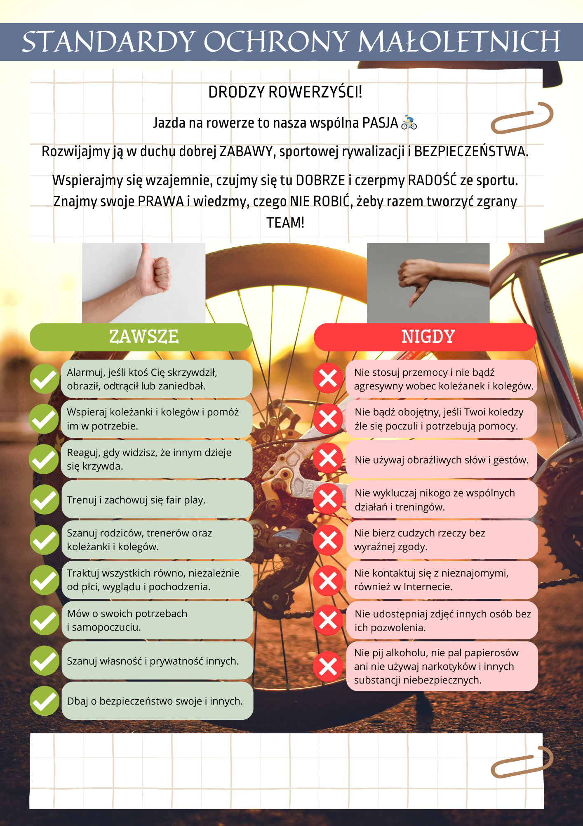
Jeśli potrzebujecie pomocy lub chcielibyście porozmawiać – zgłoście się do Michał Fogt tel.604232707 e-mail michał@fogtbikes.pl
Zawsze postara się Wam pomóc i Was wesprzeć!

Pełna wersja dokumentu znajduje się pod adresem: www.koziolkitrek.pl

